Час истории
«Героический подвиг Ленинграда»

1 февраля 2016 г. в рамках Месячника оборонно-массовой и военно - патриотической работы под девизом «За веру, Кубань и Отечество!», в школьной библиотеке прошел час истории «Героический подвиг Ленинграда», на котором присутствовали учащиеся 8-х классов.
Ребята познакомились с информационно-иллюстративной книжной выставкой, соответствующей теме мероприятия, а так же прослушали информацию Елены Григорьевны Кондяковой, жительницы Санкт-Петербурга о блокаде и героических страницах города-героя.
Такие мероприятия очень важны и интересны нашим ученикам, так как они развивают патриотические чувств, интерес к истории своей страны, формируют у учащихся чувства сопереживания трагической судьбе жителей и защитников Ленинграда (Санкт - Петербурга).

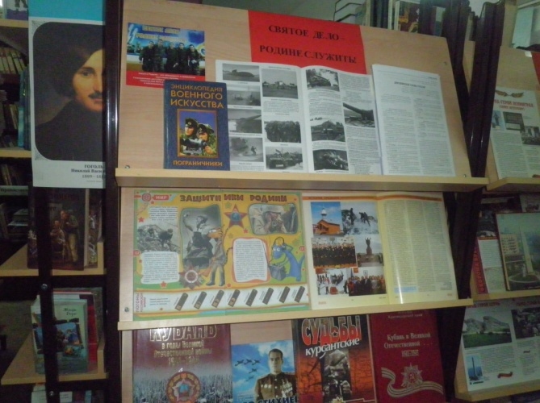
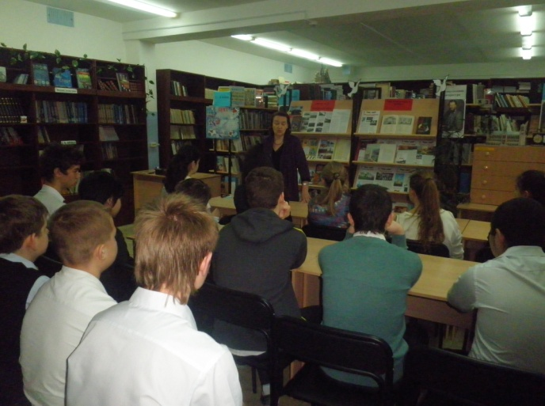

Над Ленинградом – смертная угроза…
Бессонны ночи, тяжек день любой.
Но мы забыли, что такое слезы,
Что называлось страхом и мольбой.

Новак С.А. – зав. школьной библиотекой.

